Внимание! Внимание!
Подведены итоги конкурса
«Читательский формуляр».
Наши победители:
1 «а» класс  Глистов Арсений  Пантелеева Варвара  Спижевой Александр  Спижевой Артём  Усенова Арина  1 «б» класс  Рябова Диана  2 класс  Тугова Дарья | 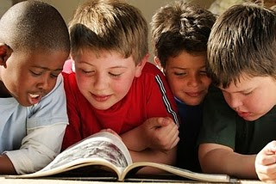
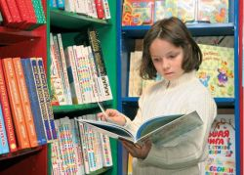 | 3 «а» класс  Кулахметова Лилия  Трифонова Настя  Язынин Дмитрий  3 «б» класс  Гоннова Алёна  4 класс  Ермилова Дарья
5 класс  Безьянова Анастасия  Бородавкин Данила  Григорьева Кристина  6 класс  Боброва Марина  Одинокова Мария | 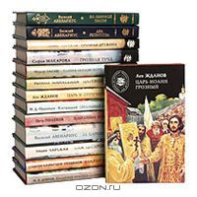
В номинации самый читающий класс среди 1-2 классов с большим отрывом победили ученики 1 «а» класса.
Молодцы!!! Так держать!!!

Среди 3 - 4 классов победили ученики
3 «а» класса.

Среди 5 - 6 классов победили ученики 6 класса.

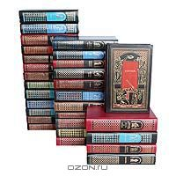 | Поздравляем победителей!  Ждём вас в нашей школьной библиотеке!

